Go2 V1.1 实验交接说明
现行版本、运行方法与上一轮结果
交接日期：2026 年 10 月 3 日
适用范围：Go2 / Gazebo 仿真；平地恒速前进。
这份交接保留当前源码、依赖源码、四种方法、上一轮 16 项有效原始记录，以及 8 张结果图。没有为交接重新运行实验。

先看这三点
① 当前自研版本为 V1.1。估计的是模型中的六维等效不确定力和力矩，不等于人工施加的外力。
② 正式实验让机器人按速度指令前进，不指定终点，也不规划路径。每项 33 秒，前向速度最终为 0.45 m/s。
③ 斜坡和台阶场景、选择接口仍保留，但现在只用于原地站立检查，不能当作已经完成的多地形行走结果。

从哪里开始
需要做什么 | 先打开什么
阅读与操作 | 本 Word 文档
继续开发 | 根目录 README_AGENT.md
查看上一轮图 | experi/results/v1_1/20261001_comparison_delivery/README.md
核对包内文件 | handoff/file_manifest.json
推荐解压后根目录为 D:/GO2。不要覆盖另一份正在使用的工程。交接包不是免安装软件：新电脑仍须准备 Ubuntu / ROS / Gazebo 环境。

1. 当前版本和上一轮结果
当前比较四种方法：MyRBF V1.1、ETH、Liu-VAN、Zhou-RFF。ETH 直接自适应更新，不使用 RBF；Liu、Zhou 是面向 Go2 的移植实现，不宣称论文的所有细节已完全复现。
V1.1 保留原文的不确定量对象和权值更新原则，但为能运行，下降要求采用允许记录违反的软处理。这是用户已同意的调整，不是原文严格约束的完全一致版本。原设计 Word 保存在 docs/V1.1/。
上一轮整批先完成 13 项，另外 3 项启动失败；经过五次补录尝试，补齐三份有效记录。最终 16 个“条件×方法”组合均有记录和图。补录期间修正了启动读取问题，所以不能写成“同一冻结版本一次全部成功”。
本次保留每份有效记录的原始包、导出数据、配置、源码快照和日志。旧失败尝试的大文件已列入清理，来源摘要保留。记录完整不等于方法优于其他方法，也不等于理论稳定性已验证。

正式实验条件
项目 | 当前设置
运动 | 平地；机身前向速度 0.45 m/s；无目标点/规划路径
时间 | 记录 33 s；2.4 s 请求 trot；3–5 s 平滑加速，随后保持
次数 | 四种条件 × 四种方法 = 16 项；各跑一次，不自动重试
E00 | 无人工外力
E01 | 世界系横向 Fy = 5 N
E02 | Fy = 5 sin(2π × 0.15t + π/2) N
E03 | Fy = 3 sin(2π × 0.15t + π/2) + 2 sin(2π × 0.30t + π/2) N
人工外力贯穿正式记录；施力参考点为 go2::base 的质心，不应与全机器人质心混淆。种子固定为 4102。

2. 运行整轮和单组实验
以下命令在已经配置好的 WSL Ubuntu Bash 中使用。只想查看将运行哪些项目时，加 --plan，不会启动仿真。

整轮：16 项各运行一次
bash /mnt/d/GO2/experi/scripts/run_all.sh --plan
bash /mnt/d/GO2/experi/scripts/run_all.sh
run_all 固定四种条件和四种方法。不要在它后面添加某个方法或地形，来代替完整一轮。失败会保留并继续，最后汇总，不自动重跑。

单组：默认比较四种方法
bash /mnt/d/GO2/experi/scripts/run_e00.sh
bash /mnt/d/GO2/experi/scripts/run_e01.sh
bash /mnt/d/GO2/experi/scripts/run_e02.sh
bash /mnt/d/GO2/experi/scripts/run_e03.sh
顺序对应：无人工外力、恒力、正弦、双正弦。

在 Windows PowerShell 中调用
wsl.exe -d Ubuntu-20.04 -u root -- bash /mnt/d/GO2/experi/scripts/run_all.sh

怎样才算完成
不能只看 Gazebo 打开或脚本结束。应同时有：16 项状态汇总、有效原始记录、最终图片和清楚列出的失败项。正常完整一轮应导出 8 张 PNG 及对应 SVG。存在失败就如实报告，不把漏掉的方法当作已完成。
结果默认写到 D:/GO2/experi/results/v1_1/ 下的新批次目录；不要把新结果写入已经保留的上一轮目录。

3. 控制器选择和常用设置
选择某一种方法时使用单组脚本。例如只跑恒力下的 V1.1：
bash /mnt/d/GO2/experi/scripts/run_e01.sh --method v11_equivalent_wrench
显示名称 | --method 后填写
MyRBF V1.1 | v11_equivalent_wrench
ETH | eth
Liu-VAN | liu_van_mpc_port
Zhou-RFF | zhou_ssi
全部四种 | all（单组默认值）

只修改运行条件
bash /mnt/d/GO2/experi/scripts/run_e02.sh \
--vx 0.45 --duration 33 --motion-delay 3 \
--force-scale 1 --plan
--vx：前向速度；--duration：记录时间；--motion-delay：开始运动的延时；--force-scale：人工外力幅值比例。去掉 --plan 才会运行；--gui 可打开仿真界面；--output-root 可指定新的结果根目录。
频率没有独立的 --frequency 参数。需要修改时，在 run_go2_method_comparison.py 的 profile_settings() 统一修改，并让全部方法使用相同条件。不要只为某个方法改动。

配置文件入口
目录：code/legged_robot_workspace/src/leggedcontrol_go2/legged_controllers/config/go2/。
方法 | 配置文件
V1.1 | myrbf_v11_equivalent_wrench_go2.yaml
ETH | myrbf_shadow_eth_go2_closed_loop.yaml
Liu | myrbf_shadow_liu_hybrid_go2.yaml
Zhou | myrbf_shadow_zhou_ssi_rff_go2.yaml
自定义配置参数分别为 --v11-config、--eth-config、--liu-config、--zhou-config。

4. 地形选择：现在能做什么
选择值 | 场景与当前行为
flat | 平地，正式恒速实验；上一轮 16 项属于此类
slope | 5° 斜坡；当前原地站立，不沿坡行走
steps | 首级高 0.04 m 的台阶；当前原地站立，不跨越台阶
all | 展开所有地形；不属于默认正式一轮
没有独立的 run_terrain.sh。复用单组入口的 --terrain 参数；建议先用无人工外力组查看计划：
bash /mnt/d/GO2/experi/scripts/run_e00.sh \
--terrain slope --method v11_equivalent_wrench --plan
bash /mnt/d/GO2/experi/scripts/run_e00.sh \
--terrain steps --method eth --plan
明确要启动站立检查时去掉 --plan。这里选择斜坡或台阶后不会按平地前向速度行走；不能只看到 --vx 就认为地形行走已经启用。

场景文件
目录：code/legged_robot_workspace/src/leggedcontrol_go2/legged_gazebo/worlds/。平地为 myrbf_flat_control.world，多地形为 myrbf_multi_terrain.world。
斜坡初始位置约 (3,0,0.49) m、俯仰 −5°；台阶初始位置约 (6.8,0,0.39) m。当前接触约束仍按世界系向上设置；后续要做坡面行走，须先处理这一差别并单独记录，不能把场景文件存在写成实验已经完成。

5. 看图和重新出图
每个条件只保留两类组图：六维速度跟踪、六维等效不确定力/力矩。四个条件共八张；不画位置曲线或柱状图。
速度前三维为世界系质心线速度；后三维为机身角速度，不是三个欧拉角的导数。目标线来自该次实际收到的速度参考，不能用人为理想直线替换。保留真实波动，不补零、不为“更好看”而改数据。
不确定量画的是网络乘积输出，不是权值。灰色重建参考不是独立真值，也不是人工施加的外力。各方法原本估计对象并不完全相同，因此不能只凭“是否贴住 5 N”评定所有方法。

查看已有图
D:/GO2/experi/results/v1_1/20261001_comparison_delivery/figures_final/。同级 README.md 可依次浏览八张图，metrics.csv 保留对应数值。

只重画，不重跑实验
source /opt/ros/noetic/setup.bash
source /workspace/devel/setup.bash
BATCH=/mnt/d/GO2/experi/results/v1_1/20261001_comparison_delivery
PLOT=/workspace/src/leggedcontrol_go2/legged_controllers/scripts
python3 "$PLOT/plot_go2_method_comparison.py" \
--case-index "$BATCH/campaign_case_index.json" \
--output "$BATCH/figures_replot" --dpi 300
使用新的输出目录，不覆盖上一轮冻结图。交接索引支持相对路径，搬移后仍能定位保留的数据。历史日志里的绝对路径仅表示当时来源。

6. 新电脑接手与保留范围
建议解压到 D:/GO2。包中提供源码及依赖，不包含整个 WSL 系统、Git 历史、build/devel 编译缓存。当前本机的运行环境没有清空。部分第三方依赖编译需要网络，所以此包不是离线安装包。
当前使用 Ubuntu 20.04、ROS Noetic、Gazebo 11、HPP-FCL 1.6.0、Pinocchio 2.5.1。先准备好 Ubuntu / ROS 基础环境，再核对 /workspace 没有指向其他工程：
bash /mnt/d/GO2/code/legged_robot_workspace/scripts/setup_wsl_workspace.sh
bash /workspace/scripts/bootstrap.sh
sudo apt-get update
sudo apt-get install -y python3-numpy python3-matplotlib python3-yaml python3-pil xvfb
已有依赖环境中修改源码后，只需按需要执行 bash /workspace/scripts/build.sh。首次安装不能只靠 build.sh。另一条 Docker 路径和固定路径/GPU 注意事项见 README_AGENT.md。本次没有在空白电脑上重新安装验证。

清理边界
删除的是旧仿真批次、无效中间结果、重复图和开发缓存；上一轮选定的 16 项原始记录与最终图保留。旧失败尝试只留摘要，不再保留大体积原始记录。文献、论文稿件和用户其他材料不在此次删除范围。
不要按文件名删除 V2/V5 相关共享源码：当前 V1.1 编译仍会使用其中部分实现。它们不是继续对外运行的旧实验版本。供应商库也不可当成缓存删除。

交接后的第一步
先查看已有八张图和 README_AGENT.md，再用 run_all.sh --plan 确认计划。只有需要新数据时才执行整轮。当前结果没有证明 V1.1 全面优于对比方法，下一轮改进应以同条件数据为依据。

7. V1.1 公式与六维等效不确定量
核对日期：2026-10-03。依据原始 Go2_RBF_ACLF_MPC_Method_V1.1.docx（2026-09-16）及当前源码；本次只补充文档，不修改控制器，不重跑实验。文中的分解用于解释物理含义，不代表程序分别识别出了每一个来源。

7.1 六维到底是什么
$$d_{u} ≔ Y_{u}π_{u} = {\left[\begin{matrix}f_{u,x} & f_{u,y} & f_{u,z} & t_{u,x} & t_{u,y} & t_{u,z}\end{matrix}\right]}^{T}$$
分量 ｜ 实际含义 ｜ 单位
f_u,x、f_u,y、f_u,z ｜ 沿名义机体 x、y、z 轴的等效不确定合力 ｜ N
t_u,x、t_u,y、t_u,z ｜ 绕名义机体 x、y、z 轴、关于名义整体质心的等效不确定合力矩 ｜ N·m
它不是六维位置、姿态或加速度，也不是六种独立扰动来源。代码直接学习乘积 d_u，不分别估计 Y_u 与 π_u；不能据此单独报告估计出了负载质量、摩擦系数或惯量。
当前量采用动力学左端的符号。只有在其他误差可忽略、坐标和作用点已统一时，单独的外加力对应 f_u≈−R_WB^T F_ext,W，而不是 +F_ext,W。因此，正向施加 5 N 不意味着这里的某个输出应该直接收敛到 +5 N。

7.2 动力学、坐标与名义模型
代码定义的六维速度为：
$$v = \left[\begin{matrix}v_{CoM,W} \\ ω_{B}\end{matrix}\right] , \dot{v} = f_{0}(x,u) − Gd_{u}$$
$$G = \left[\begin{matrix}\frac{R_{WB}}{m_{n}} & 0 \\ 0 & {I_{n}}^{−1}\end{matrix}\right]$$
前三维在世界系，后三维在机体系；ω_B 不是 roll/pitch/yaw 的时间导数。R_WB 把机体向量旋转到世界系。注意：六维速度坐标是混合定义，但 d_u 的力和力矩全部用机体系表示。
以 MPC 给出的世界系接触力 λ_j,ref,W 为预测输入，令 r_j,W 为质心到接触点的矢量，则名义模型可写为：
$$\dot{v_{CoM,W}} = g_{W} + \frac{1}{m_{n}}∑ⱼ λ_{j,ref,W} − \frac{R_{WB}}{m_{n}}\hat{f_{u}}$$
$$\dot{ω_{B}} = {I_{n}}^{−1}[{R_{WB}}^{T}∑ⱼ (r_{j,W} × λ_{j,ref,W}) − ω_{B} × (I_{n}ω_{B}) − \hat{t_{u}}]$$
原 Word 的接触力式子使用机体系表达；上式按代码的世界系接触力表达，两者通过 R_WB 换算，不是两套不同的物理作用。
OCS2 状态前六维是质量归一化的质心动量，并非直接全部等于六维速度。代码取 v_CoM,W=x[0:3]，ω_B=I_n^−1 R_WB^T m_n x[3:6]。这是当前单刚体近似的换算，不应宣称为完整多刚体系统无近似的角速度重建。
质量与惯量来自模型的 CentroidalModelInfo，而非网络学习。上一轮恒力 V1.1 记录 effective_rosparams.yaml 中：m_n=15.107 kg，
$$I_{n} = \left[\begin{matrix}0.180055 & 0.002643 & −0.018242 \\ 0.002643 & 0.495975 & 0.003527 \\ −0.018242 & 0.003527 & 0.512393\end{matrix}\right] kg·m²$$
这里展示到六位小数，精确值以每项原始记录为准；不要套用旧资料中的另一质量数值。CoM 到基座的名义机体系偏移约为 [0.0002294,−0.0030893,0.0273605] m。

7.3 这些量可能包含哪些影响
从同一个名义模型出发，总的等效量可形式化定义为 d_eq=G^−1(f_0−v̇_actual)。这只是总效果定义，不是实际程序拥有真实 v̇ 或真实 d_eq 的声明。
在同一质心、坐标及固定刚体近似下，以下分解有助于理解：
$$f_{u} = {R_{WB}}^{T}[(m−m_{n})(a_{W}−g_{W})−F_{ext,W}−ΔF_{contact,W}] + f_{other}$$
$$ΔF_{contact,W} = F_{contact,act,W} − F_{contact,ref,W}$$
$$t_{u} = ΔI\dot{ω_{B}} + ω_{B}×(ΔIω_{B}) − τ_{ext,B} − Δτ_{contact,B} + t_{other}$$
$$Δτ_{contact,B} = τ_{contact,act,B} − τ_{contact,ref,B}$$
其中 ΔI=I−I_n。若质心位置、惯量随姿态变化或考虑多刚体运动，还会出现额外项，不能把上述简化展开当作完整 Go2 精确动力学。代码没有分别计算这些分量之和作为网络输入。
— 外部推拉、拖拽和外加力矩：经坐标变换与作用点转换后影响六维总量。
— 负载、质量、惯量、质心偏差：形成与重力、加速度、角速度有关的等效影响，不一定是恒定偏置。
— 接触力偏差：预测用的是 MPC 接触力参考，实际接触力偏差可能混入，包括执行差异、接触切换、打滑和接触模型偏差。
— 被简化的运动效应：腿部运动、柔性和其他模型遗漏可能表现为额外等效项，但不意味着网络已能充分表达。
— 传感器噪声、延迟、数值积分误差：可能污染预测误差并被网络吸收；它们不是机器人真的受到了新的外力，应与物理不确定性区分。
这些是“可能进入总效果的来源”，不是已分别验证的识别结果。上一轮只覆盖平地无人工外力、恒力、正弦、双正弦，没有据此证明负载和地形项已被准确学到。无人工外力组的估计也不必为零，因为名义模型、接触执行与观测仍可能存在差异。

7.4 一步预测、输入与误差
$${\hat{v}}_{k|k−1} = v_{k−1} + {Δt}_{k}[f_{0,k−1} − G_{k−1}{{\hat{d_{u}}}_{k−1}}^{active}]$$
$$E_{e,k} = v_{k} − {\hat{v}}_{k|k−1} , E_{r,k} = v_{k} − v_{d,k}$$
$$E_{c,k} = 0.9E_{e,k} + 0.1E_{r,k}$$
$$ξ_{i,k} = clip(\frac{E_{e,i,k}}{s_{i}},−1,1), s = [0.02,0.02,0.02,0.05,0.05,0.05]$$
前三个 s 的单位为 m/s，后三个为 rad/s。每个子网输入只有对应轴的预测误差；不输入施加的真实外力，不用事后重建量监督。当前输入没有额外低通滤波，只有缩放和限幅。
预测使用前向 Euler 和上一周期接触力参考，并不是直接取上一轮完整优化轨迹插值。Δt_k 使用实际观测时间间隔；配置期望周期为 0.001 s。首次没有有效预测时不学习，且有 1 s 预热。预测时间间隔非正或超过 0.1 s 会报错。
当前参考来自控制器收到的 TargetTrajectories；更新时读取活动命令中的参考，供求解使用的参考随快照保存。求解期内的一步预测超过自身有效终点后保持端点，导数置零，避免把 1 ms 的加速度无限延伸到整个预测时域。

7.5 RBF 与在线权值更新
$$h_{ij}(ξ_{i}) = exp[\frac{−{(ξ_{i}−c_{j})}^{2}}{2{b_{j}}^{2}}]$$
$$h_{i} = {[h_{i1},…,h_{i25},1]}^{T} , \hat{d_{u,i}} = {\hat{W_{i}}}^{T}h_{i}$$
六个独立一维子网，每个 25 个 Gaussian 加一个常值偏置，共 156 个权值。中心在 [−1,1] 等距分布，宽度均为 0.12；中心和宽度固定，初始权值为零。
$$\dot{\hat{W_{i}}} = −Γ_{i}h_{i}(ξ_{i}){g_{i}}^{T}E_{c} , g_{i} = G[:,i]$$
$${{\hat{W}}_{i,k}}^{+} = {clip}_{[−Lᵢ,Lᵢ]}[{{\hat{W}}_{i,k}}^{−} − {Δt}_{k}Γ_{i}h_{i}(ξ_{i,k}){({G_{k}}^{T}E_{c,k})}_{i}]$$
限幅逐个权值执行；L=[20,20,20,3,3,3]，不是六维最终输出的硬界。输出在本次权值更新后计算。没有泄漏项、历史项、真实扰动监督、输出缩放或变步长增益。
当前固定 Γ=[22.8221449,22.8221449,22.8221449,0.00321391182,0.0245852383,0.0257958114]，按名义模型令 Γ_i||G[:,i]||²≈0.1。不能直接把更新写成 −Γ_i h_i E_c,i；这里输出是力/力矩，必须保留 G^T 的映射。
一维输入是明确的表达限制：相同的预测误差可能来自不同姿态、接触模式或扰动；不能保证单个标量总能唯一决定真实不确定量。

7.6 MPC、WBC 和下降条件的实际处理
新估计先进入待求解快照；MPC 每次求解冻结一份，WBC 和下一步预测使用已经生效的活动策略所绑定的估计，而不是直接拿最新待发布值。日志中的“新估计”和“活动估计”可能不同，不是每个控制周期都同步切换。
在质量归一化质心动量状态中，模型增加的前六维项为 [−R_WB f̂_u/m_n; −R_WB t̂_u/m_n]；第二项除以质量是因为该状态是归一化角动量，并不意味着角加速度也除以质量。转换到角速度后仍由 I_n^−1 作用。
WBC 同时使用一致的不确定量修正基座动力学和基座加速度目标；关闭旧的 σ 硬下降行。换到世界系基座原点的右端外部等效量为：
$$F_{W} = −R_{WB}\hat{f_{u}} , τ_{O,W} = −R_{WB}\hat{t_{u}} + r_{O→CoM,W} × F_{W}$$
这里的世界系基座原点量、机体系整体质心量，以及 Gazebo 关于 base 连杆质心的人工施力量，不可直接逐列比较。
原 Word 的 Lyapunov-like 候选为：
$$V = \frac{γ}{2}{‖E_{e}‖}^{2} + \frac{1−γ}{2}{‖E_{r}‖}^{2} + \frac{1}{2}∑ᵢ₌₁⁶ {\tilde{W_{i}}}^{T}{Γ_{i}}^{−1}\tilde{W_{i}}$$
理想连续时间假设下，更新律抵消权值误差交叉项；剩余项需要匹配的下降条件，不是仅靠 RBF 就自动收敛。
$$H = −{E_{c}}^{T}(f_{0}−G\hat{d_{u}}) + γ{E_{e}}^{T}\dot{{\hat{v}}_{[−1]}}$$
$$+ (1−γ){E_{r}}^{T}\dot{v_{d}} − \frac{1}{2}{E_{c}}^{T}KE_{c}$$
原设计要求 H≥0；当前 K=diag(0.2,…,0.2)，实际添加的是软代价 J_clf=μ[max(0,−H)]²/2，μ=0.00001。该值从 task.info 读取，不是代码备用默认值 0.01。日志 slack=max(0,−H) 表示当前观测处的违反量，不是优化出的独立松弛变量，也不是整个预测区间最大违反值。
所以目前不能直接沿用原文“硬下降条件成立”的收敛结论。逼近误差、离散更新、快照延迟、输入限幅和接触切换也需另行分析；E_c 小不自动保证 E_e、E_r 分别趋零，更不保证权值或真实扰动被准确识别。

7.7 重建参考和图上应该写什么
记录中重建参考按上一周期名义模型计算：
$$d_{rec,k} = {G_{k−1}}^{−1}[f_{0,k−1} − \frac{v_{k}−v_{k−1}}{{Δt}_{k}}]$$
它是用观测速度差分倒推的等效残差，不是独立传感器测得的真实六维外力；包含噪声和执行差异，不参与权值更新。当前图画新估计 equivalent_wrench_body_*；真正被控制器使用的值另记在 active_equivalent_wrench_body_*。原始数据同时保留二者。
建议统一图注：『六维等效不确定量估计（机体系，关于名义整体质心，动力学左端符号）；重建参考非独立真值。』不要写成『真实外力精确估计』。控制效果仍依据六维速度参考与实际速度的偏差评估。当前 16 项结果只覆盖 Fy 激励，并不是六个独立方向都已充分验证。

7.8 代码与记录核对入口
均相对 code/legged_robot_workspace/src/leggedcontrol_go2/：
— legged_interface/include/legged_interface/adaptive/MyRbfV11Core.h：输入、Gaussian、输出、更新、权值限幅、G、H。
— 同目录 MyRbfV11Model.h：速度换算、名义变化率、一步预测、参考导数。
— 同目录 MyRbfV11Clf.h：求解期误差与下降表达式。
— legged_controllers/src/MyRbfV11Control.cpp：实际周期、预测来源、活动估计、日志与事后重建。
— legged_interface/src/adaptive/MyRbfAugmentedLeggedDynamics.cpp：MPC 前六维修正。
— legged_interface/src/LeggedInterface.cpp：软下降代价接入。
— legged_wbc/src/WbcBase.cpp：WBC 动力学和加速度目标的一致修正。
— legged_controllers/config/go2/myrbf_v11_equivalent_wrench_go2.yaml：本版固定参数。
— experi/results/v1_1/20261001_comparison_delivery/campaign_case_index.json：上一轮记录入口；每份 effective_rosparams.yaml 保存模型参数，v11_equivalent_wrench.csv 保存六维相关数据。
原 Word 中论文引用仍按原文保留。本次是对原文与本地实现的核对，不是对引用论文重新检索或重新证明。

8. 后续可扩展实验（拟议方案，尚未执行）
本章只补充计划，不改变当前四种方法、平地恒速 0.45 m/s 的正式入口，不自动扩大 run_all 的 16 项矩阵。现有结果继续保留。所有新增数值都是仿真候选条件，不是已验证的运行范围，也不承诺一定体现 V1.1 优势。
建议主线保持为：速度控制效果 → 等效不确定性适应能力 → 不同工况的适用范围。先把这条主线补完整，不必为了增加实验数量引入目标点、圆形路径或复杂轨迹。

8.1 所有扩展共用的比较规则
主比较仍为 V1.1、ETH、Liu-VAN、Zhou-RFF。相同场景下使用相同速度、扰动、初始状态、步态、记录时间和评价窗口；各方法保持各自固定配置，不根据测试结果单独调到最好。
每个不同条件、每种方法只运行一次，不自动重复、不自动补跑。保留失败、停止时刻和已记录数据，失败不能从统计中消失。单次仿真可作为该设置下的对比，不据此宣称统计显著性或跨随机条件的稳定优势。
基础设置沿用 33 s、3–5 s 平滑起步、最终 0.45 m/s。持续外力仍从正式记录开始到结束，不撤去。除本组明确要改变的因素外，其余条件固定；负载或地形组优先不叠加人工外力。
已有完全相同版本和条件的数据直接复用；改变源码、名义模型或关键参数后，不把旧记录假装成同一冻结批次。需要新的同条件对照时，只新增该对照一次并标明原因。

8.2 优先扩展 A：扰动强度适应
目的：观察扰动增大后速度保持能力、瞬时偏差和可运行范围，而不是只看估计曲线是否平滑。
第一步建议只新增正弦 Fy 幅值 7.5 N、频率 0.15 Hz，四种方法各一次，共 4 项。与已有 5 N 正弦记录比较时，先核对版本和其余条件一致。7.5 N 是候选设置，不是已确认安全或可成功完成的幅值。
现有 run_e02.sh 的 --force-scale 1.5 可表达这组幅值，属于已有设置接口；本次没有运行。保持 33 s 和 0.45 m/s。需要更完整的强度系列时，再选 2.5 / 5 / 7.5 N，不立即做密集扫描。
重点看六维速度最大绝对误差、后段波动范围、是否完成全程，以及估计是否持续变化或长期停在权值限幅处。若更大扰动下所有方法都失败，应如实写出边界，不只保留成功片段。

8.3 优先扩展 B：负载与质心变化
目的：让被估计的对象不仅包含人工推力，还包含名义模型未包含的质量和惯量差异；更接近六维等效不确定量的设计目标。
先做居中附加负载 10% 和 20%，四种方法各一次，共 8 项。按上一轮名义质量 15.107 kg，候选负载为 1.5107 kg 和 3.0214 kg。负载在运动开始前固定，整段保留；不在第一轮加入运动中突然装卸。
仿真物体的质量、质心和转动惯量必须一起实际改变；控制器继续使用同一份未加负载的名义模型，四种方法均不能提前知道载荷参数。不能只在图片标题上写负重，也不能把更新后的真实参数自动同步给控制器。
先不叠加外力，保持平地 0.45 m/s。与无负载 E00 对照，评价六维速度、完成情况和等效量的变化。估计值变化不等于网络已经单独识别出了负载质量。
随后可选：使用同一块 10% 负载，比较居中与前/侧偏置约 0.05 m；核对安装位置和模型碰撞后再冻结设置。通过偏置改变力矩影响，但不能直接将估计力矩当成单一负载力矩真值。
实现状态：本轮没有确认可直接使用的现行负载入口，须接入统一场景生成与记录后再运行；不沿用旧 ANYmal 负载脚本，也不写成已经完成。

8.4 优先扩展 C：补上转动方向的激励
目的：当前主要施加 Fy，不能据此认定三个转动通道已经充分验证。补充独立力矩条件，检查角速度控制与符号/坐标约定。
第一步建议只加绕 x 轴的正弦力矩，候选幅值 0.3 N·m、频率 0.15 Hz、相位 90°，正式记录全程持续；四种方法各一次，共 4 项。不同时加入横向力，也不一开始就六个方向一起激励。
现有运行器有 --study torque 和 --torque-amplitude，当前该分支固定 tx、正弦、四种方法。它是已有底层接口，不是已经验证过本章这组参数；也没有承诺可直接选择 ty/tz 的现成入口。
后续再考虑 ty、tz，以及 Fx、Fz 单轴条件；需先补全轴选择和记录口径。力矩必须明确关于哪个点、用哪个坐标系；先转换再解释，不把关于 base 连杆质心的量直接当作关于整体质心的量。
主要结果看对应角速度及其他通道受到的影响，不能因力矩估计没有贴住人工力矩就单独判定控制无效。

8.5 可选扩展 D：速度和变化频率
速度覆盖：可选 0.25、0.45、0.60 m/s；先在无人工外力下比较，之后只挑一个持续扰动条件。0.60 m/s 是待确认候选，不是已验证能力；不同速度不要再同时改变负载或步态。
现有 --vx 可以设置前向速度。若加入一段内多次改变速度、启动—停止等指令，那是新的速度指令脚本需求，当前没有将其当成现成命令。
频率覆盖：可选单正弦 0.075、0.15、0.30 Hz，幅值固定 5 N。为保证最低频率也有多个周期，建议这组全部用 63 s，总起步规则不变；不能只延长其中一个方法。
当前频率写在 profile_settings() 中，没有通用 --frequency 参数。此组需先扩展统一配置；不能把原来的 33 s 记录直接当作 63 s 同条件对照。
看相同时间窗口内的速度偏差和周期响应。等效不确定量没有独立真值时，不报告它相对人工外力的“准确率”，也不把重建参考当成真值拟合。

8.6 可选扩展 E：坡道、台阶与接触条件
先做真正的坡面恒速行走，再考虑复杂地形。候选坡度为 5°、10°；坡面行走初期可统一用 0.30 m/s，并提供相同速度的平地对照。较低速度只用于这组地形比较，不改变现行平地 0.45 m/s 主实验。
场景应包含足够长的进入段、坡面和退出段，并按路程预算检查机器人是否在整段记录内离开地形；记录坡面接触法向、高度参考和每只脚的接触状态。不能简单改场景角度后仍使用只适合水平面的设置。
现有 slope/steps 接口只是原地站立检查，不等于坡道/台阶穿越。地形行走必须先完善入口与参考适配，之后四种方法使用同一设置。若对比方法需要明确的地形支持，应如实披露，不能把不公平的适配差异写成算法优势。
台阶作为坡道之后的可选扩展，候选高度 0.04 m、0.08 m。须匹配落脚和摆腿设置；如果没有足够的地形运动支持，就不将台阶作为主结果。
低摩擦可另做一个独立扩展：例如有效摩擦设置 0.8 与 0.5，先核对 Gazebo 接触参数的实际作用方式。只改物理场景、控制器名义参数保持一致；不要与坡度、载荷和强外力同时扫描。

8.7 可选扩展 F：确认在线学习是否带来收益
保留完整 V1.1 作为对照，优先只增加两种变体：估计保持零且不学习；学习正常开始后在 15 s 冻结权值。两者都要使用明确开关并保存在记录中，不能将代码错误或没有更新的曲线当作消融结果。
第一种检查整个学习补偿是否有帮助；第二种检查持续在线更新是否必要。冻结权值不等于冻结输出：输入变化时，固定权值的 RBF 输出仍可能变化，实验名称必须写准确。
可先选 E01 恒力和 E02 正弦，不把所有扩展条件再乘一遍所有消融。与完整 V1.1 使用相同起步、输入缩放、限制和其余控制设置。
纯预测误差或纯跟踪误差更新并非当前现成配置：代码限制组合系数在 0.5 与 1 之间，而且下降表达式与误差定义相关，不能仅把系数改成 0 或 1 就声称完成了对应方法。
一维输入与多维输入的结构比较、变步长和中心优化均列为更后面的设计扩展；每次只改变一项并保留基线，不把新版理论直接套用到原版证明。

8.8 指标与出图：沿用现行两组图
每个条件仍只画两组：六维速度跟踪、六维等效不确定量。所有方法共用横纵尺度与时间范围；总览保留完整起步和全程，必要时在同图加入预先确定的局部放大，不新增柱状图，也不为了平滑删除尖峰。
以每轴实际速度减该次收到的参考为误差。建议主报：全程最大绝对误差、起步后 5 s 至结束的绝对误差 95 分位、最后 5 s 最大绝对误差；线速度单位 m/s、角速度单位 rad/s，不混成没有单位解释的一个六维分数。
95 分位用于区分持续波动和偶发尖峰，但必须与全程最大值一起给出；已有 RMSE 可留在数据表，不再只靠平均值评优。若方法提前失败，只报告失败时间及截止时刻，不能把较短区间的最大值冒充全程更优。
常值条件可选报告进入预先规定误差带并持续 1 s 的时间；阈值必须在运行前统一约定。未达到就写“未达到”，不能事后放宽到符合某个方法。正弦条件不要要求曲线最终变成一条直线。
额外记录但不自动增加图：预测误差、输入饱和占比、权值限幅次数、活动估计、下降条件违反量、求解耗时和失败情况。没有独立真值时，六维等效量图只解释变化与控制关系，不报告真实扰动识别精度。

8.9 建议下一轮的最小新增清单
若希望用较少的新实验补齐重点，可先考虑：A 的 7.5 N 正弦 4 项，B 的居中 10%/20% 负载 8 项，C 的单轴正弦力矩 4 项，合计 16 项新增候选。不是要求马上全部执行：负载模块和相关设置就绪、用户确认后才运行。
顺序建议为 A → C → B；坡面行走、频率/速度扫描及消融随后按需要选择。不要一次展开所有条件的笛卡尔积，避免从 16 项膨胀成几十上百项。
这份候选清单不会替换现有 run_all，也不会自动重复上一轮 16 项。每组最终冻结后运行一次；结果可能改善、持平或变差，都应保留，不预设结论。

9. 交接时到底发送什么
给接手代码与实验的人：直接发送更新后的 GO2_V1.1_交接_20261003.zip 即可。包内已包括这份 Word、Agent README、公式说明、当前源码与依赖源码、上一轮 16 项原始记录和八张图、原始 V1.1 设计 Word；不需要再分别发送代码和数据文件夹。
为了让对方不必先解压约 1.36 GB 的包才能阅读，建议额外单独发送同名的 Go2_V1.1_交接说明.docx。它与包内版本相同，不是另一份设计。
给老师只审阅方案和结果：先发这份 Word 就够了；需要继续开发或检查原始数据时，再发完整压缩包。README 不必单独发送，因为已在包内。
不要发送旧版压缩包、历史实验目录、临时编辑目录，或当前机器的 build/devel 文件夹。新电脑仍需按说明配置环境，这个包不是免安装程序；不要承诺解压后无需安装即可运行。
文件较大时可上传你选择的网盘，再把下载链接与 Word 发给对方。本次没有替你上传或向任何人发送文件。
可直接附在消息里：『这是 Go2 V1.1 当前交接包，内含代码、运行说明、原始设计和上一轮完整结果。请先看 Word 第 2–6 章了解运行方式，第 7 章了解实际公式，第 8 章是尚未执行的扩展实验。平地结果含三项排障补录；坡道和台阶目前只确认有站立检查入口，不是已完成的穿越实验。』

附图 E00｜无人工外力
平地；0.45 m/s；33 s。每条方法曲线均来自保留的该条件记录。下图用于查阅，不代表所有方法估计对象完全相同。
六维速度跟踪
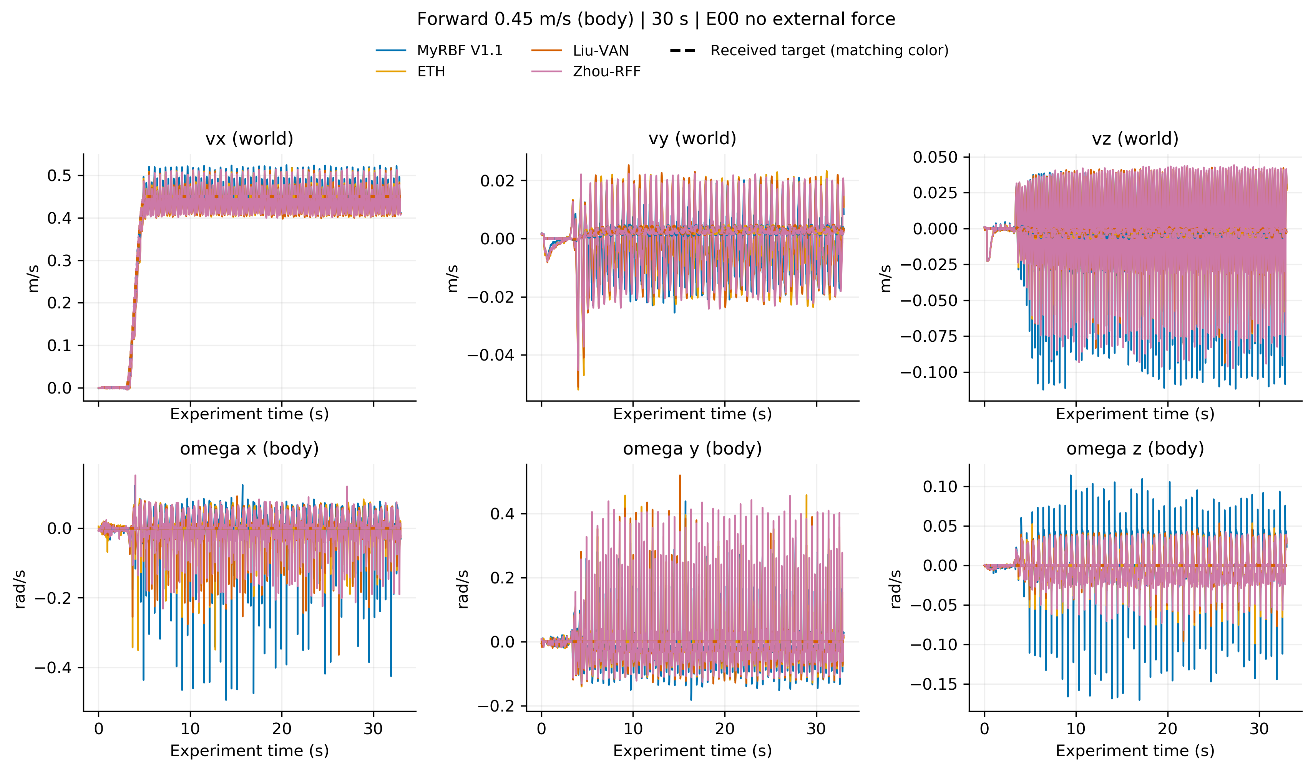
六维等效不确定力与力矩
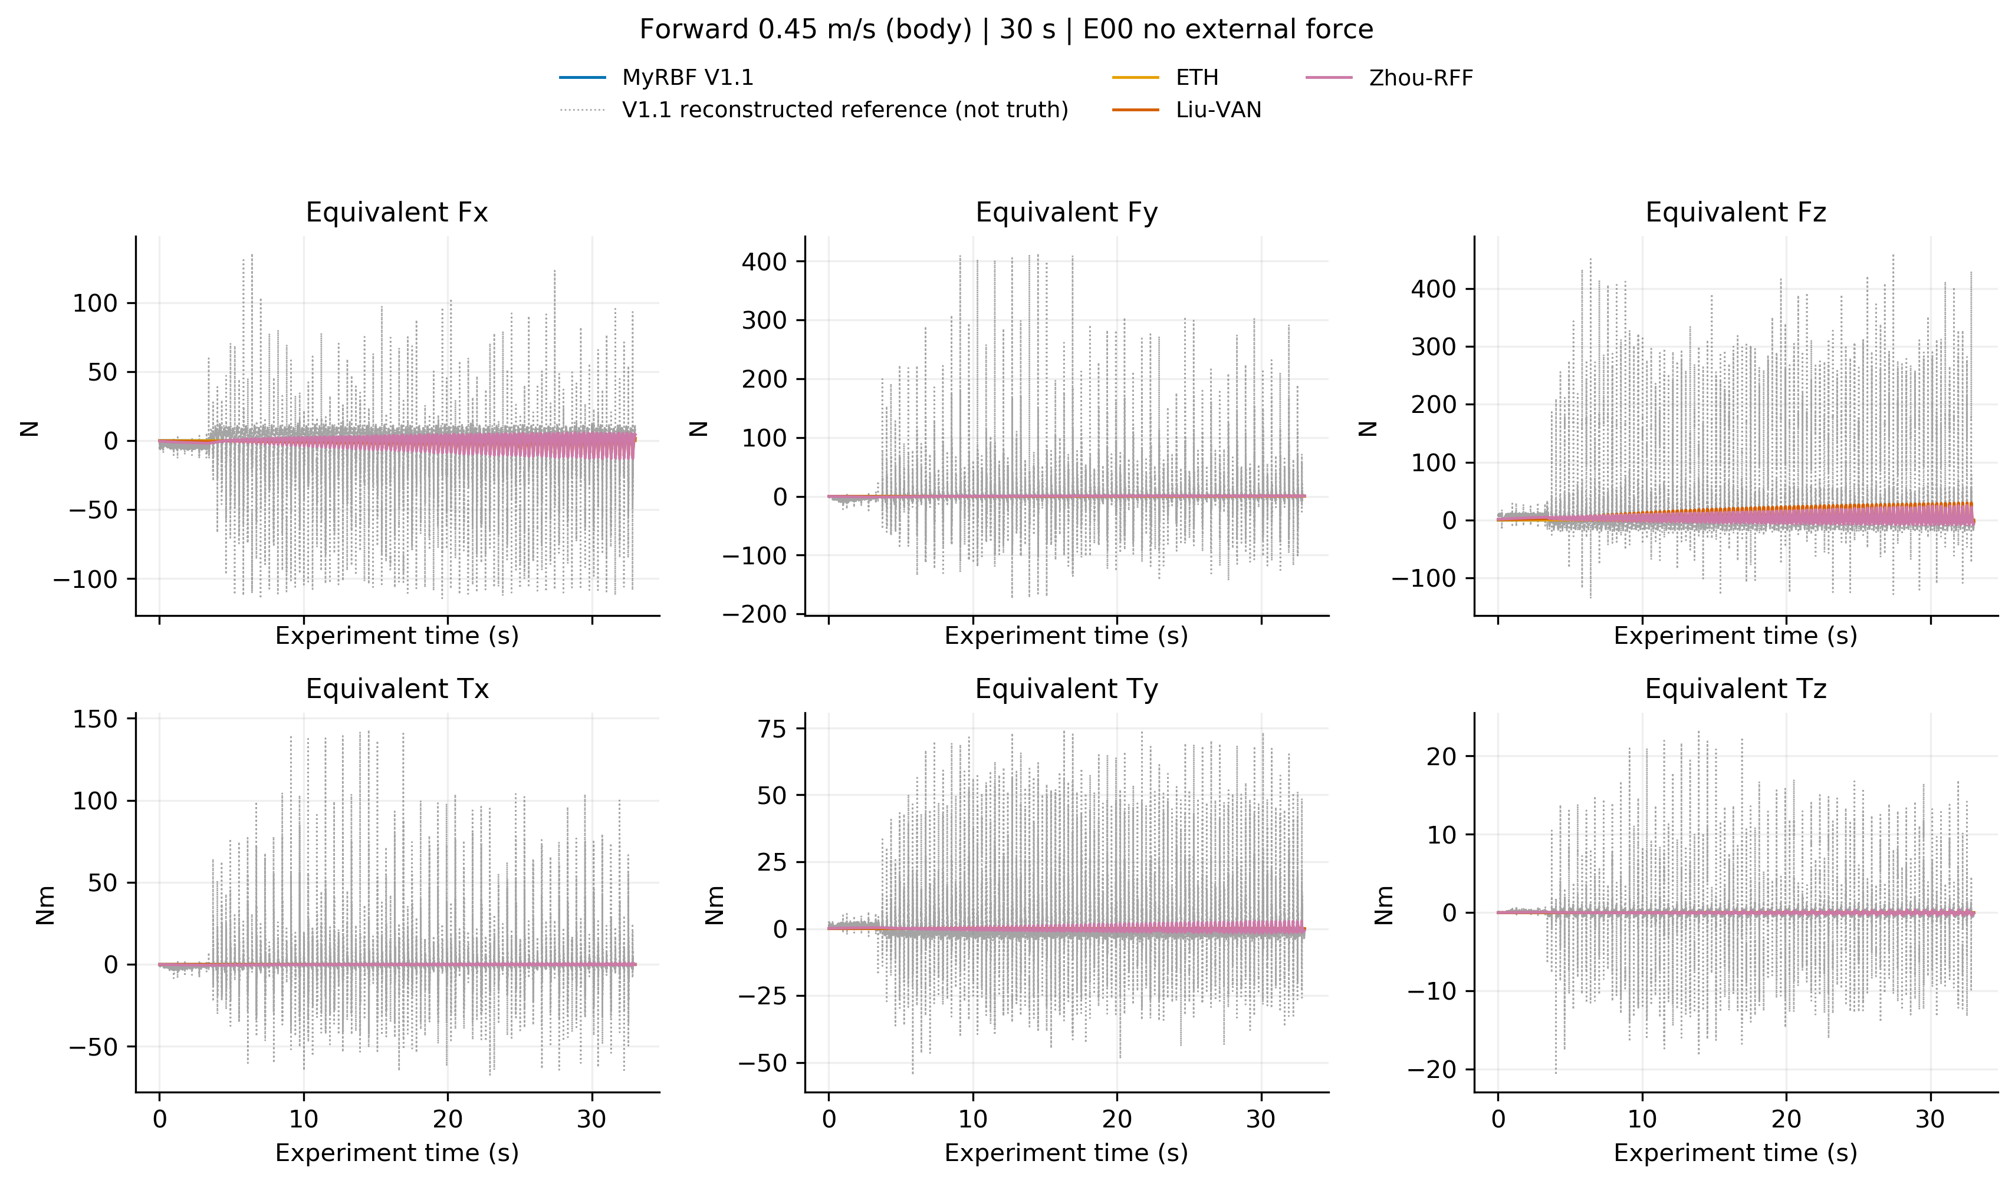

附图 E01｜恒力
平地；0.45 m/s；33 s。每条方法曲线均来自保留的该条件记录。下图用于查阅，不代表所有方法估计对象完全相同。
六维速度跟踪
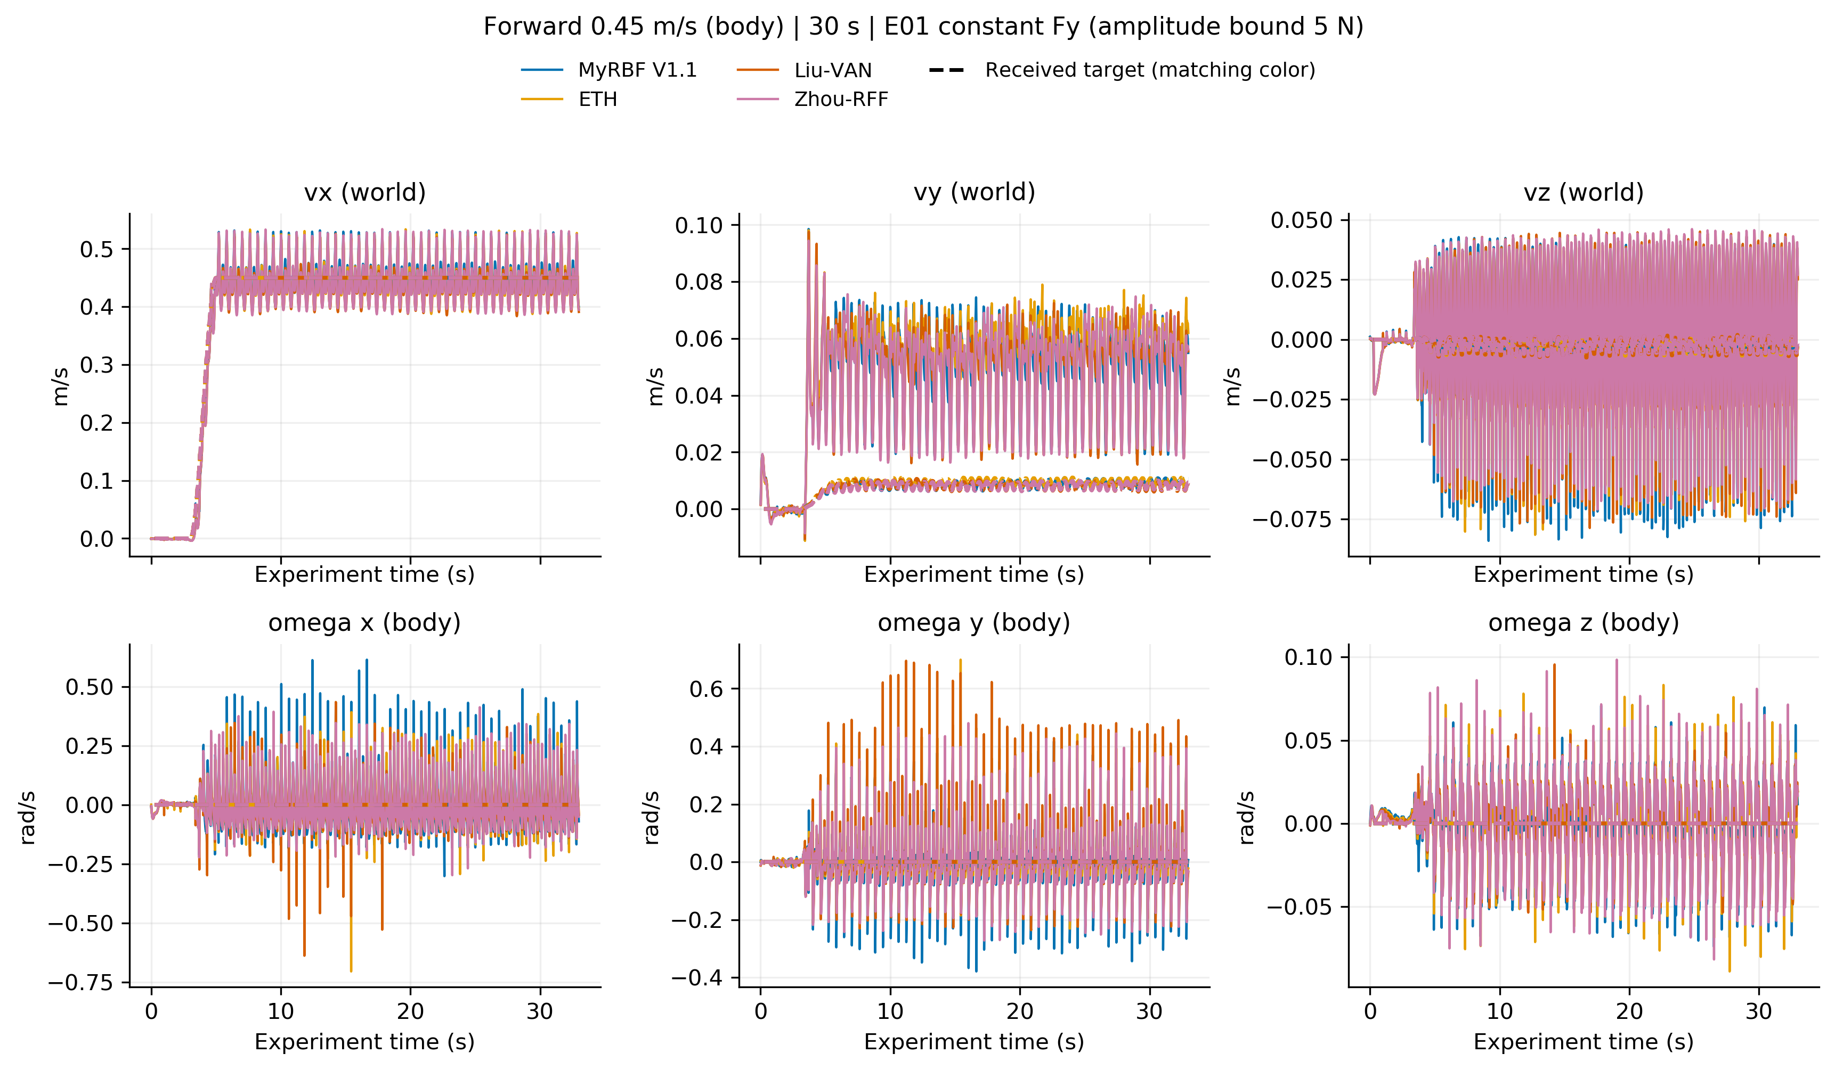
六维等效不确定力与力矩
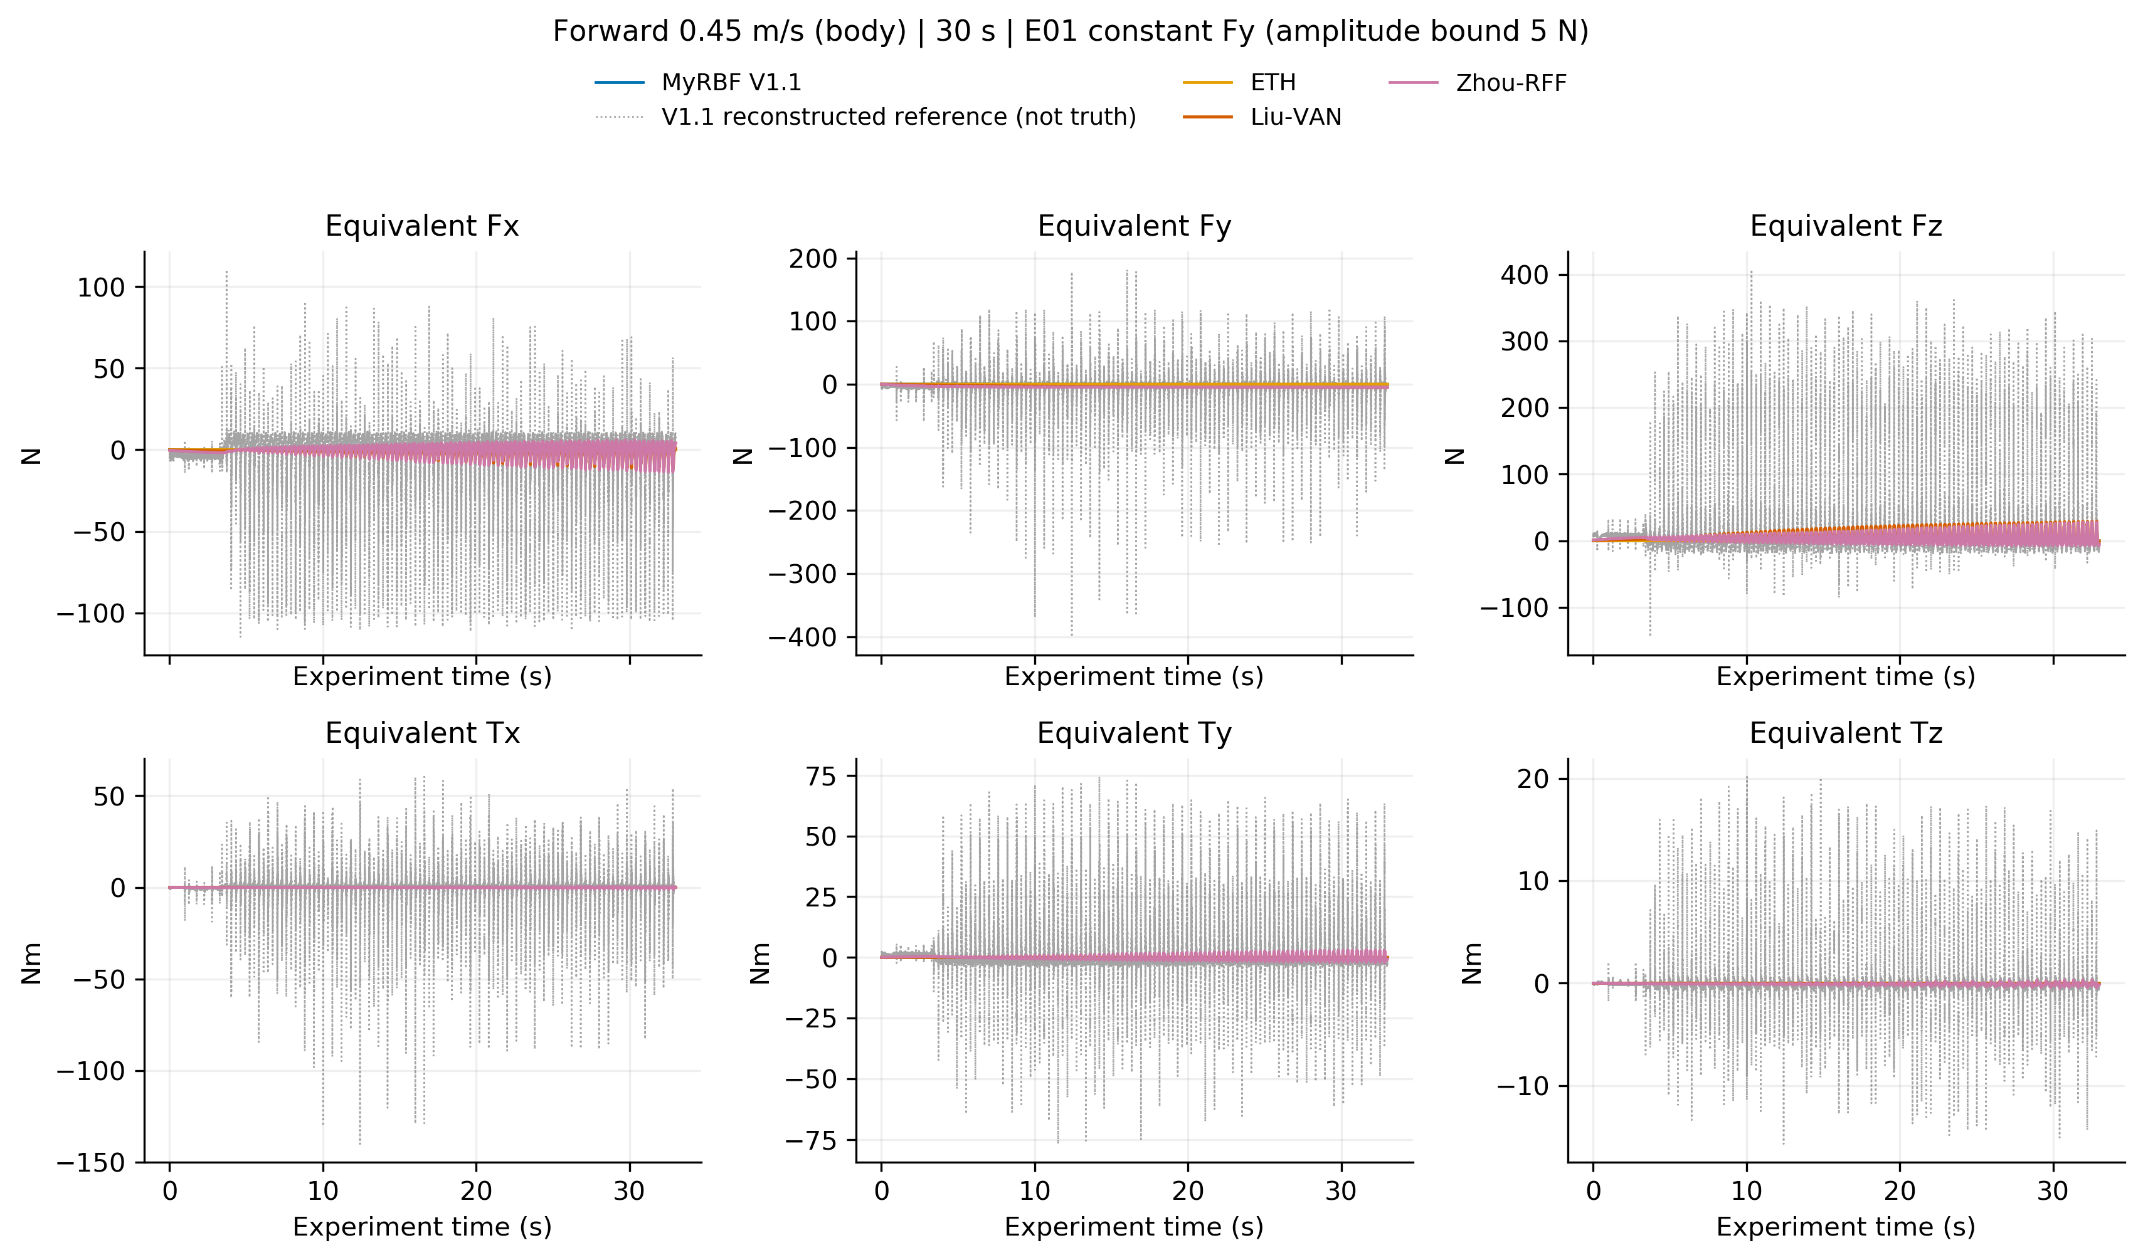

附图 E02｜正弦
平地；0.45 m/s；33 s。每条方法曲线均来自保留的该条件记录。下图用于查阅，不代表所有方法估计对象完全相同。
六维速度跟踪
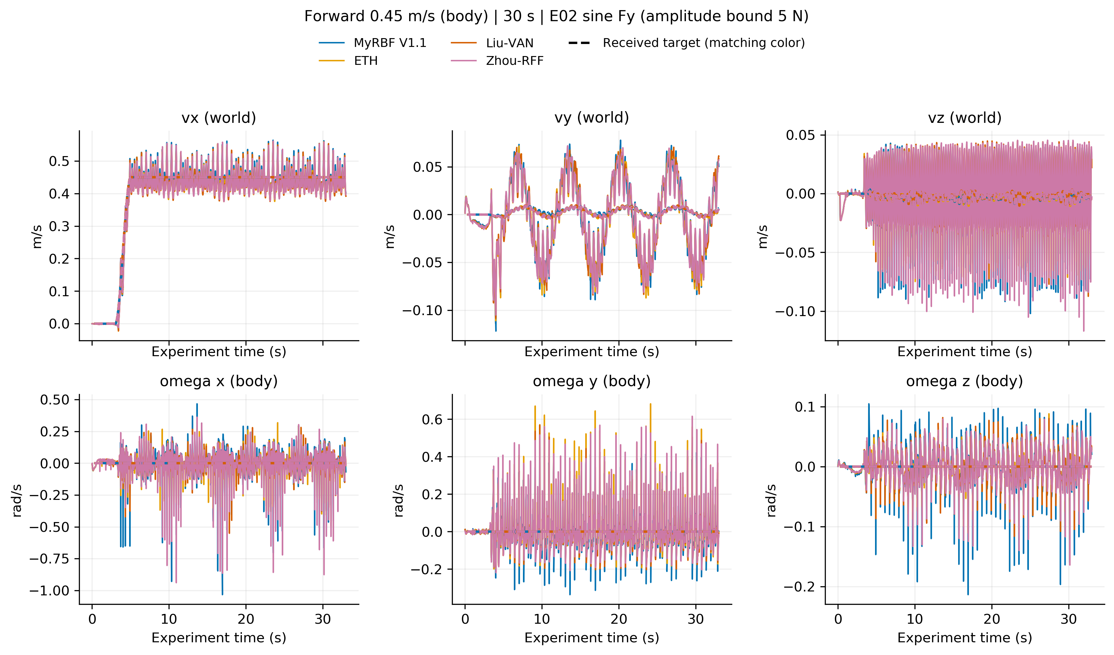
六维等效不确定力与力矩
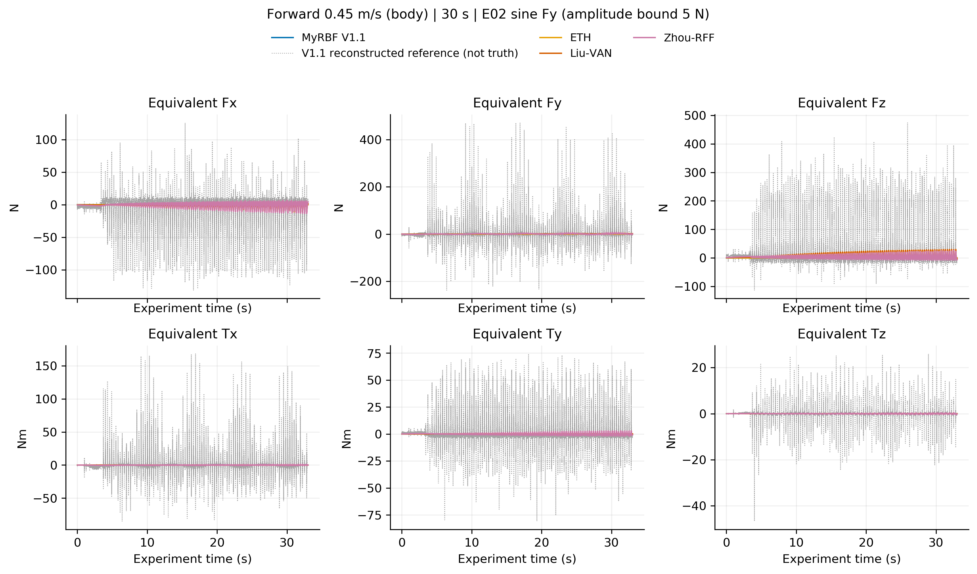

附图 E03｜双正弦
平地；0.45 m/s；33 s。每条方法曲线均来自保留的该条件记录。下图用于查阅，不代表所有方法估计对象完全相同。
六维速度跟踪
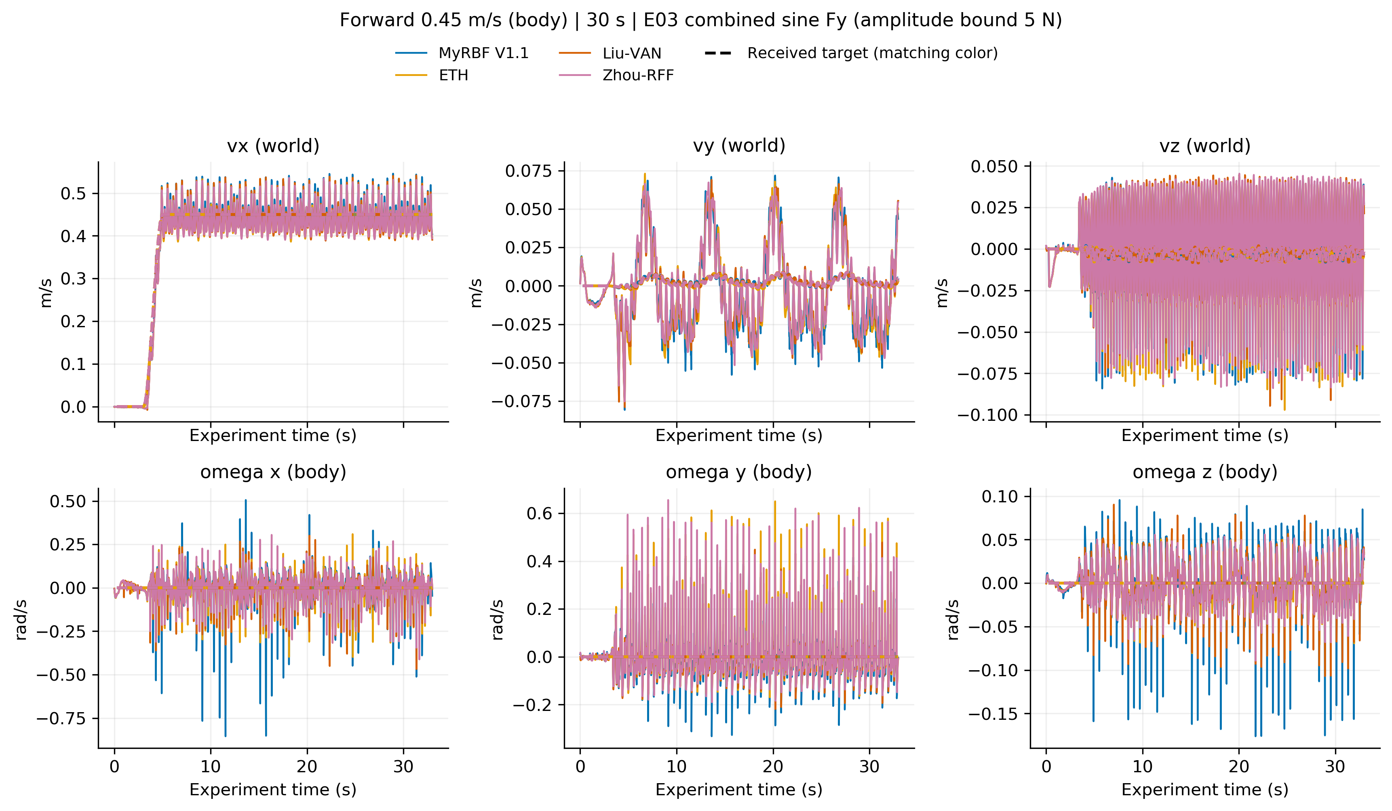
六维等效不确定力与力矩
